ИСТОРИЧЕСКАЯ СПРАВКА
об объекте культурного наследия

ОБЪЕКТ КУЛЬТУРНОГО НАСЛЕДИЯ РЕГИОНАЛЬНОГО ЗНАЧЕНИЯ

«Братская могила с захоронением воинов,
погибших в период Великой Отечественной войны 1941—1945 гг.»

Тульская область, Алексинский район, дер. Даниловка

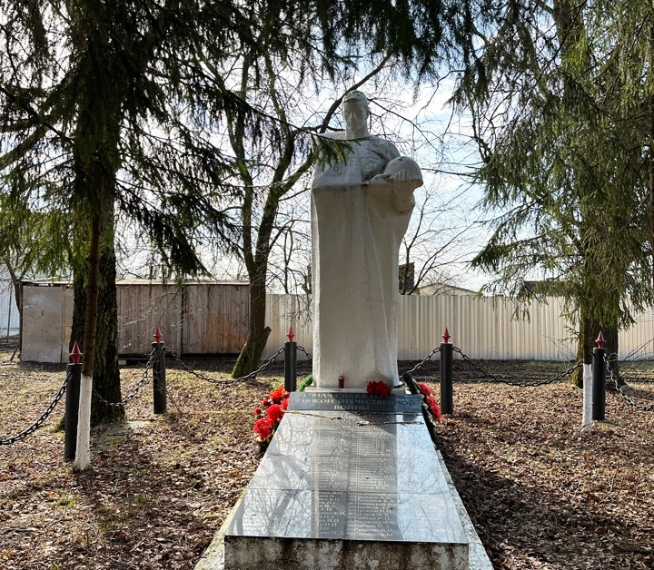
Правовой акт о постановке на государственную охрану:
решение исполнительного комитета Тульского областного Совета депутатов трудящихся от 09.04.1969г. №6-294 «Об улучшении постановки дела охраны, эксплуатации и учета памятников истории и культуры»

Местоположение (геолокация):
54.453465, 37.166268

История создания памятника. События, с которыми он связан

Братская могила находится на южной окраине деревни. Посажены деревья. Ограждение выполнено в виде цепей натянутых между металлическими столбами. Надгробием является скульптура воина одетого в плащ палатку, держащего в левой согнутой руке каску. Памятник – литой бетон, постамент – камень, бетон; плита – черный гранит. Установлен в 1970 г. Автор скульптуры: не установлен.
В Братскую могилу перезахоронены останки воинов 337, 568, 830, 843 и 1313 стрелковых полков, 312 отдельного развед. батальона, павших в боях за освобождение деревень: Даниловка, Богучарово, Перешибово, ст. Рюриково.
Всего захоронено более 188 чел. (в том числе известных 188), дата захоронения декабрь 1941. Перезахороненные (октябрь 1966 г.) из могил: д. Богучарово, Богатьково, Борисово, Бухторма, Гибово, Перешибово, Пронино, Каргашино, Сенево, ж.д ст. Pюриково.
В 2005 г. на основании Решение Алексинской думы от 18.04.2005 № 2(22).11 была установлена дополнительная плита с именами 8 воинов.
Могила закреплена для постоянного ухода за Муниципальным бюджетным учреждением «Средняя общеобразовательная школа №27» и Управлением по работе с сельскими территориями администрации МО город Алексин.
27 ноября 1941 г. гитлеровцы возобновили наступление на г. Алексин с юга. С утра участок левого фланга 238-й стрелковой дивизии полковника Г.П. Короткова, где оборонялись 837-й и 843-й стрелковые полки, подвергся сильному минометному и артиллерийскому обстрелу. Главный удар противник наносил в направлении селений Даниловка, Епишково, Шелепино. Гитлеровцы рассчитывали на легкий успех, но встретили решительный отпор. Разгорелся ожесточенный бой. Даниловка несколько раз переходила из рук в руки. Противник вводил резервы, но командование дивизии, чтобы удержать рубеж обороны, срочно перебросило сюда 409-й отдельный саперный батальон старшего лейтенанта А. Я. Пережогина и две роты 830-го стрелкового полка.
В боях под Алексином, а так же в кровопролитных схватках возле селений Даниловка и Епишково, и за плацдарм в Бунырево, части 238-й дивизии, понеся значительные потери, нуждались в пополнении. Враг же был еще силен, гитлеровское командование еще не оставляло надежды прорваться на шоссе Тула - Серпухов. В любой час можно было ожидать, что, перегруппировав силы, гитлеровца предпримут новую попытку сомкнуть кольцо вокруг Тулы. В те дни на помощь 238-й стрелковой дивизии пришел штаб обороны, созданный Алексинским райкомом партии. [Волков, В. Ю. От Тулы до Курляндского полуострова. По боевому пути 30-й гвардейской Рижской Краснознаменной стрелковой дивизии / В. Ю. Волков // Милитера (Военная литература). – 2010. – Текст : электронный. – URL: http://militera.lib.ru/memo/russian/volkov_vj/index.html (дата обращения: 18.07.2023).]
Из воспоминаний жителя г. Алексина Максимова Александра Николаевича (1923 г.р.), декабрь 1941 г.: «…Я надел пиджак, валенки плохие с галошами и пошел. Дошел до Свинки, ныне улица Тихая. Немцев было много, с техникой. Я подумал, вот рации нет, передать бы нашим. Пошел по линии к д. Даниловка, в ней жила сестра моей матери Поля Колобаева. Дошел до трубы, под железной дорогой проходит напротив М. Шелепино. А около трубы валялось тряпья разного и шинели немецкие все в крови. Я сдуру решил покопаться. Смотрю, в снегу торчит ручка, вытащил, а это револьвер их, немецкий. Я пошел, положил его в карман. Нет, подумал я, остановят, скажут партизан, и опять в снег положил. Дохожу до деревни Даниловка. Иду прямо в дом, а мне навстречу тетки Полины свекровь.
- Саш, ты куда?
Я ей рассказал и спрашиваю:
- А у вас нет отца с ребятами?
- Нет. Полина на колхозном подвале, их всех согнали. Домой не заходи – убьют.
Я зашел на подвал (знал, где он находится), а там народу – встать негде. Тетка Полина лежала в углу. Ранена в ногу легко. И то не хотели перевязку делать, а может не немцы ранили. Ей все рассказал (она ругала мать), а на утро пошел в Нарышкино.
Прохожу через Даниловскую школу, смотрю, на поле много лежат убитых наших солдат, человек 20. Я осторожно снял шапку и сказал:
- Отомстим мы им за вас…» [Черные дни оккупации: как это было в Алексине и Алексинском районе : сборник / МБУК "Алексинский художественно-краеведческий музей". – Тула , 2021. – С. 107.]

